Evaluación Continua 03
Alumno: Melker Andre Bravo Tumbalobos
Introducción:
Implementación de una arquitectura de microservicios con autenticación mediante JWT y un API Gateway

Contexto:
implementación de una arquitectura de microservicios con autenticación mediante JWT y un API Gateway

Explicación del diagrama:
En esta arquitectura, el usuario primero solicita un token de acceso al servicio de autenticación.
Luego, este token es enviado al API Gateway, el cual se encarga de validarlo antes de permitir el acceso a los microservicios.

Flujo general:
El flujo funciona de la siguiente manera:
- El usuario genera un token.
- El Gateway valida dicho token.
- Si el token es válido, el Gateway redirige la solicitud al microservicio correspondiente.

Tecnologías usadas:
Para la implementación se utilizó Java con Spring Boot, autenticación JWT, y pruebas mediante Postman.

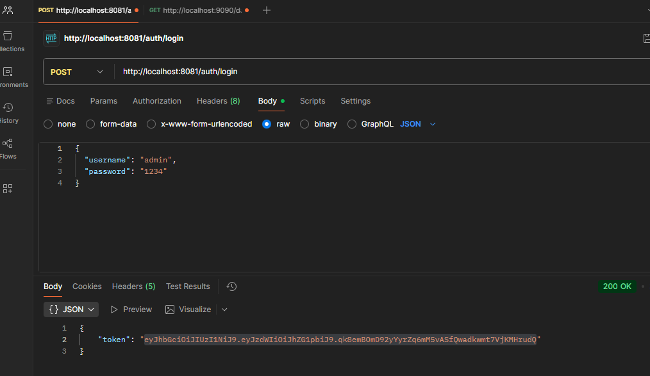
Se genera el Token

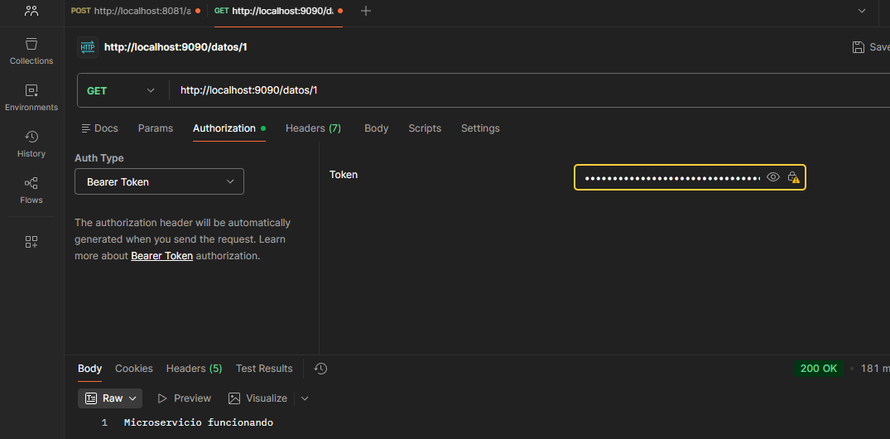
Ingreso al 1er Microservicio
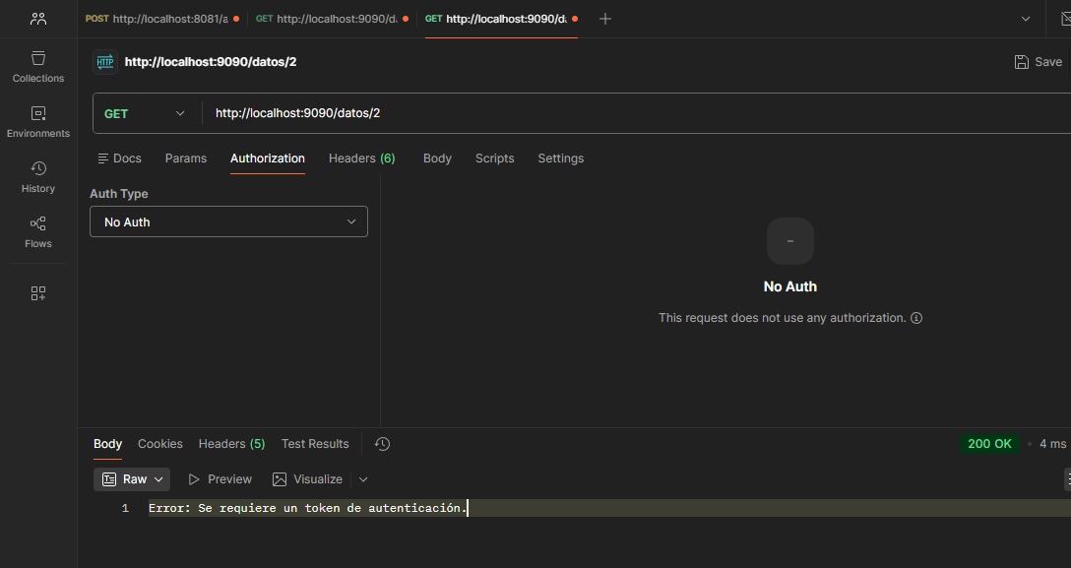
Alerta de autenticación necesaria para ingresar

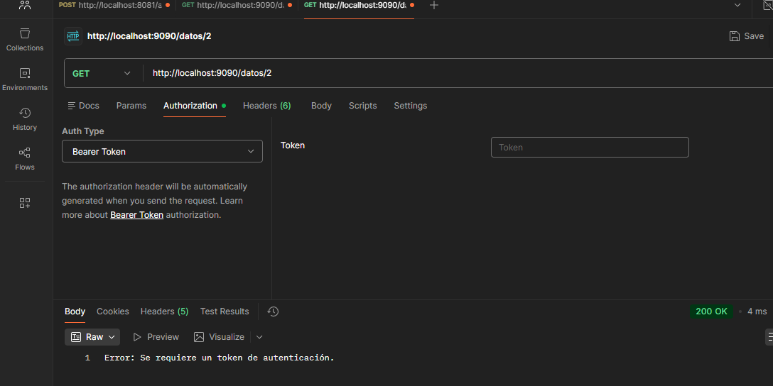
Alerta de Token necesario para ingresar

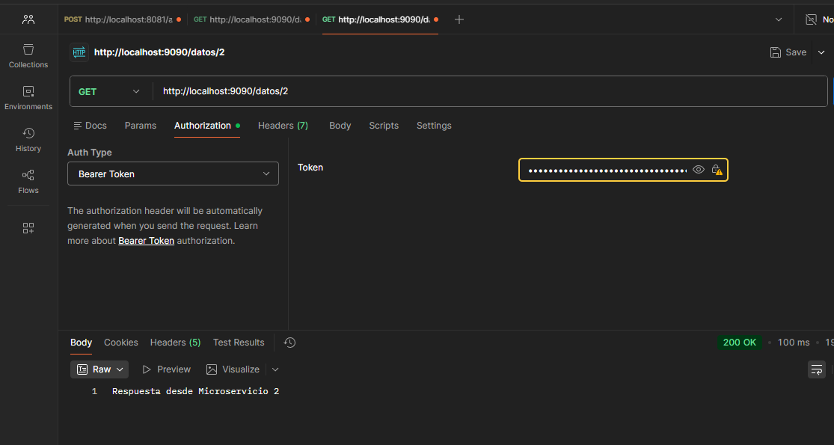
Ingreso al Microservicio 2

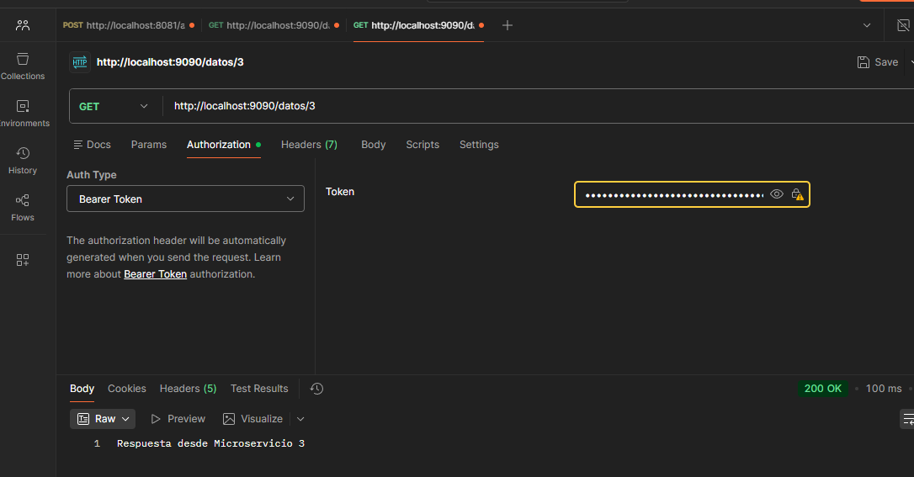
Ingreso al Microservicio 3

El API Gateway valida el token y enruta dinámicamente las solicitudes a distintos microservicios según el endpoint solicitado.

